**Тест Кейс для документа «Шихтование» «Склады и отгрузка»**

***Сценарий №1***

**Цель теста:** создать документ «**Шихтование**»  
**Этапы тестирования:**

1. В разделе «**Складские операции**» выбрать «**Шихтование**»

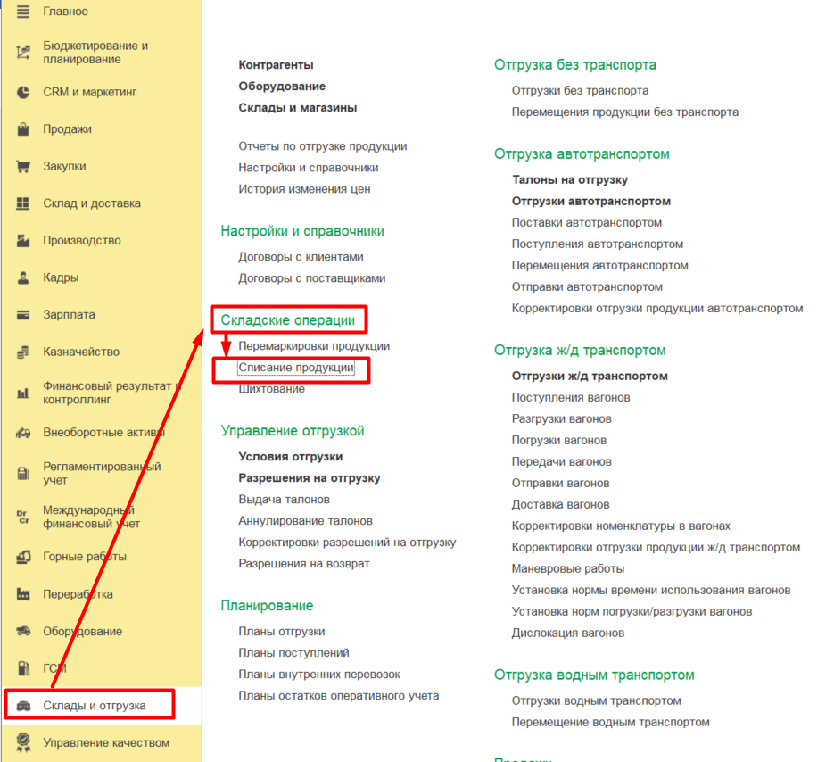

1. Нажать *Создать*
2. Заполнить на вкладке *Основное* данными. 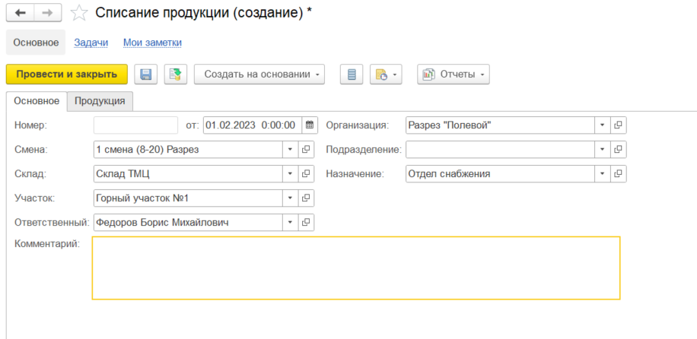
3. На вкладке *Продукция* заполняем необходимыми данными.

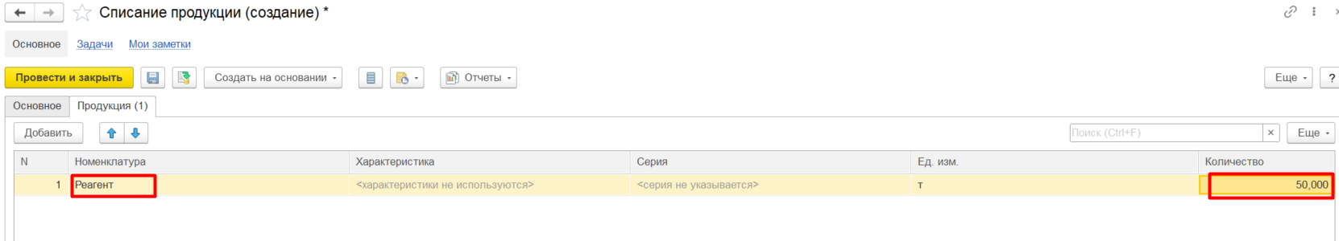

1. Нажать на кнопку *Провести и закрыть*
2. Проверка в регистре накопления «Продукция на складах (оперативный учет)»

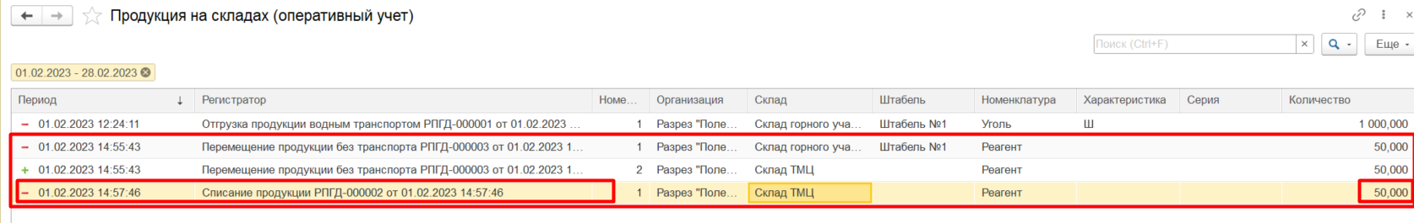

**Результат теста:** документ проведен. Ошибки не обнаружено.